Консультация для родителей.
Что рассказать ребенку о ВОВ.
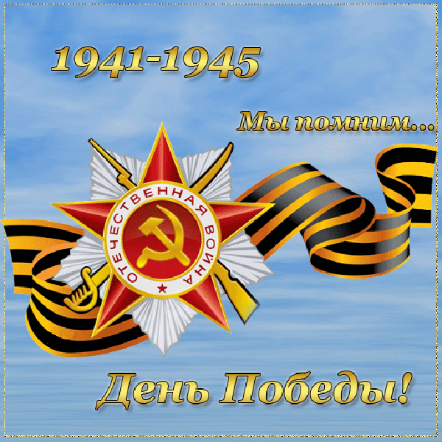
Патриотическое чувство не возникнет само по себе. Его нужно воспитывать с раннего детства. И без помощи взрослых ребенок не сможет выделить из окружающей его жизни главное, расставить приоритеты, правильно настроить чувства.
Только зная историю страны, народа, семьи, ребенок вырастит всесторонне развитым человеком, которому не чужд патриотизм.
Для того чтобы у детей появился интерес к данной теме в нашем детском саду осуществляется целенаправленная работа, а именно проводятся тематические занятия, чтение художественной литературы, продуктивная, игровая, театрализованная деятельность. Но времени, выделенного в детском саду для совместной деятельности с детьми на данную тему явно недостаточно. Поэтому, данная работа предполагает активное участие родителей, ознакомление детей с темой Великой Отечественной войны в семье.
Приближается праздник, «76-летие Победы в Великой Отечественной войне», значимость которого остается неизменной, как бы не менялись оценки и факты истории.
Как познакомить малыша с данными событиями, если он не понимает пока значение понятий «вчера», «сегодня», «завтра»? Повествование о Великой Отечественной войне стоит начать с истории семьи.
Старый семейный альбом… Ваша мама показывала вам снимки, рассказывая о тех, кто изображен на них. Пришла пора и вам рассказать ребенку о прадедах — героях прошлого. Начните разговор, рассматривая снимки. Пусть прадедушка, которого ребенок никогда не видел, станет для него родным человеком.
Начните свой рассказ так: «Давно на нашу землю пришли злые люди – враги, фашисты. Прадедушка и много людей, таких же смелых, как он, отправились защищать Родину. Расскажите своему ребенку то, что вы когда-то узнали от своих родных. В процессе рассказа объясните незнакомые слова. Как правило, дети очень любят слушать такие рассказы, постоянно возвращаются к ним, просят вспомнить детали.
Возможно в вашем доме хранятся старые вещи. Некоторые из них стали настоящими реликвиями: военный ремень, трофейный бинокль или другие вещи. Дайте малышу полюбоваться этими «сокровищами», потрогать, рассмотреть со всех сторон. А потом честно ответьте на сотню волнующих вопросов. Возможно вам придется еще раз рассказать о боевом прошлом деда.
После того как основные сведения о войне малыш почерпнул из вашего, можно отправиться в музей (исторический, краеведческий и др.) Рассмотрите оружие, солдатский котелок, плащ-палатку… Не нужно заострять внимание ребенка на минувших исторических событиях. Поговорите о том, какое применение экспонаты находили в практике.
В день праздника отправьтесь вместе с малышом на прогулку. Купите цветы. Вместе с ребенком вручите цветы и поздравьте незнакомого ветерана. Обратите внимание ребенка на то, как радуются ветераны встрече друг с другом. Им есть что вспомнить и о чем поговорить. У каждого из них на груди ордена и медали. Награды вручают только самым храбрым солдатам и командирам. По возвращении домой в соответствующем справочнике можно найти название некоторых наград, узнать за какие заслуги ими награждали военных.
Накануне праздника по телевидению будут транслироваться фильмы о войне и кадры военных лет. Не спешите выключить телевизор. Вместе с ребенком посмотрите только отрывки. Маленький ребенок слишком впечатлителен. Обо всех ужасах войны ему знать не нужно.
Каждый родитель стремиться привить ребенку качества, которые в будущем помогут ему достичь успеха: целеустремленность, умение быстро адаптироваться к постоянно меняющимся условиям работы, настойчивость… К сожалению, бывает, что родители забывают о таких важных понятиях, как «сопереживание», «великодушие». И случается, что дети вырастают в черствых, эгоистичных людей. От этого страдают в первую очередь сами родители, в конечном итоге – человечество. Помогите малышу стать сильным и добрым, жестким и милосердным одновременно! В вашем распоряжении — исторический пример Великой Отечественной войны 1941 – 1945годов. Злые и жестокие враги получили достойный отпор. Мужественные и храбрые солдаты никогда не теряли силы духа, сражаясь до последнего, защищая свою Родину, свой дом. Нам есть на кого равняться!
Послушайте вместе с ребенком песни военных лет – «Синий платочек», «Темная ночь», песни с глубоким смыслом. Пусть не все будет понятно вашему малышу, но он несомненно почувствует дух военного времени. Это чувство будет для него новым, а все новое так привлекает нас. Возможно, и вы сами откроете в своей душе сокровенный уголок памяти народной.
Послушайте песню «Смуглянка», ведь воевать помогали и веселые песни.
После праздника «День Победы» вам будет предложено видео – ансамбль ложкарей с композицией «Смуглянка».
Выучите вместе с ребенком к празднику стихи М. В. Сидорова
Пусть мир украсит доброта
И расцветут улыбкой лица,
А слово «страшное» война
Пусть никогда не повториться!
Пусть солнце светит над землей,
Любовь шагает по планете.
И в каждой пусть семье большой
С любимой мамой будут дети!

